
LEMBAGA PENELITIAN DAN PENGABDIAN PADA MASYARAKAT

PANITIA PELAKSANA KEGIATAN KULIAH KERJA NYATA

KELOMPOK BUMIRETAWU 1
Jalan Mayor Sujadi Timur Nomor 46 Tulungagung - Jawa Timur 66221
Telepon (0355) 321513, 321656 Faximile (0355) 321656 Website: http://iain-tulungagung.ac.id

Nomor : /In.12/L.I/PP.06.KKN.BUMIRETAWU1/07/2020 27 Juli 2020
Lamp : -
Perihal : Undangan

Yth. Bapak/Ibu ……………………. Bulan
Di-
Tempat

Assalamu’alaikum Wr. Wb.

Disampaikan dengan hormat, bahwa sehubungan dengan dilaksanakanya kegiatan Kuliah Kerja Nyata oleh LP2M Institut Agama Islam Negeri Tulungagung Gelombang II tahun 2020, maka kami panitia pelaksana kegiatan bermaksud mengundang bapak/ibu sebagai narasumber dalam kegiatan kami yang dilakasanakan besok pada :

Hari/Tanggal : Jum’at, 30 Juli 2019
Waktu : 07.00 WIB sampai dengan selesai
Acara : Webinar Seminar Protokol dalam New Normal
Tempat : Akun Youtube…………………….

Demikian surat undangan ini dibuat, atas perhatian dan kehadirannya disampaikan terima kasih.
Wassalamu’alaikum Wr. Wb.

Ketua Kelompok,

M. Farid Hamka
NIM. 20222308971

Tembusan Yth:
- Ketua LP2M IAIN Tulungagung
- Panitia Pelaksana KKN IAIN Tulungagung
- Yang bersangkutan

Contoh Undangan Narasumber

Keterangan Surat
Kerta A4
Warna Merah Boleh diganti
Nomor dibuat sesuai urutan nomor surat di setiap kelompok

Contoh Stempel Kegiatan

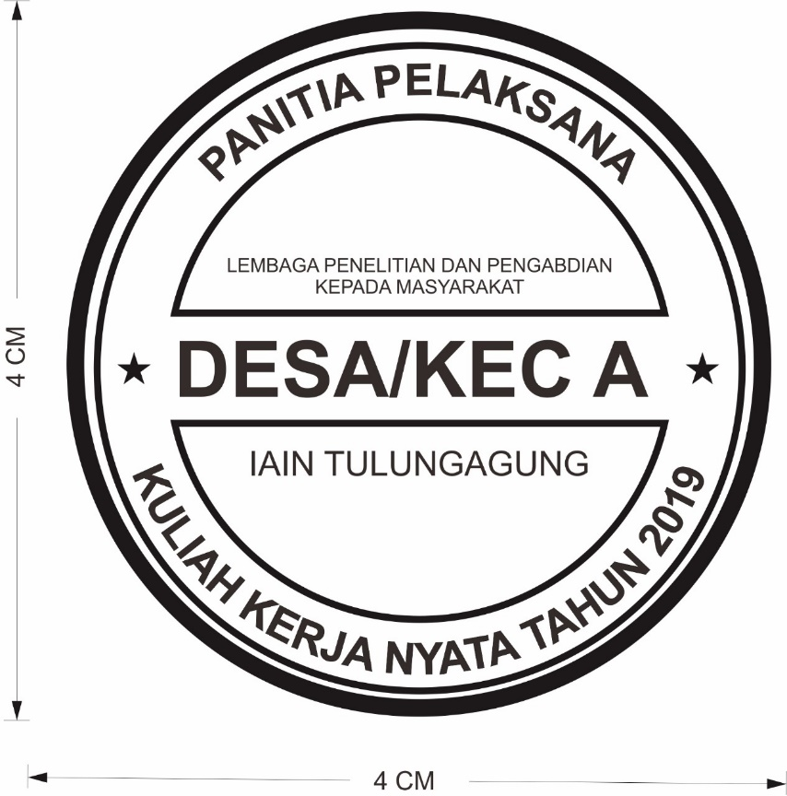

NAMA KELOMPOK KKN

